1.jQuery – это библиотека, которая значительно упрощает и ускоряет написание JavaScript кода.

2.Плагин - это модуль к программе, который создается отдельно и, в случае необходимости, может быть подключен к уже работающему приложению.

3. 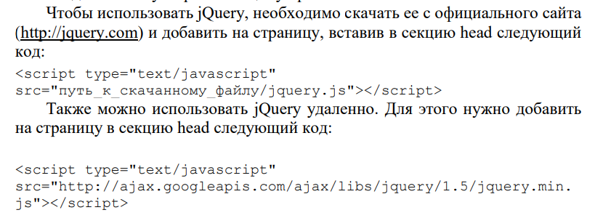

Синтаксис 

Знак $ сообщает, что символы, идущие после него, являются jQuery кодом; селектор позволяет выбрать элемент на странице; метод задает действие, которое необходимо совершить над выбранным элементом.

4.

5.Селекторы 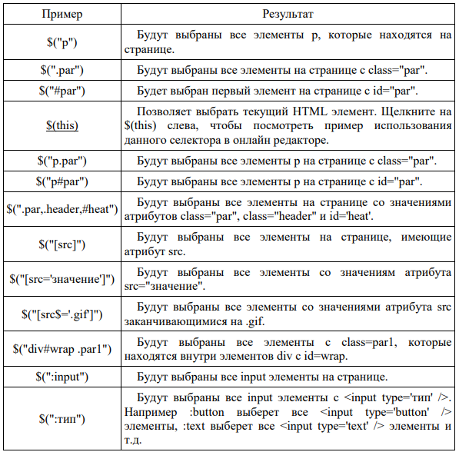

6. Обработчики событий – это функции, код которых исполняется только после совершения определенных действий. 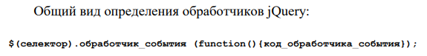mouseover – курсор мыши наведен на элемент

Mouseout - курсор мыши будет выведен за границы элемента

Сlick, dblclick

focus() - элемент станет активным

blur() - элемент перестанет быть активным

change() - при изменении содержимого элемента